《青阳县“十四五”综合交通运输发展规划》

青阳县交通运输局
华汇工程设计集团股份有限公司
二〇二二年四月
目录
前言 1
第一章 发展基础 4
一、“十三五”发展成就 4
二、存在问题 6
第二章 形势与要求 7
第三章 指导思想和规划目标 9
第四章 发展重点 15
一、发展格局突破创新 15
（一）构建发达高效的快速网 15
（二）构建完善顺畅的干线网 18
（三）构建广泛便捷的基础网 22
二、运输服务优质高效 24
（一）构筑一体高效的客运枢纽体系 24
（二）构建便捷舒适的客运服务体系 24
（三）构建经济高效的货运物流体系 25
（四）构建高效畅联的邮政快递体系 26
三、智慧交通创新应用 27
（一）夯实集约高效的信息基础设施 27
（二）建设统一共享的数据资源体系 27
（三）打造行业治理信息化创新格局 27
（四）推动行业信息化服务全面提质 28
四、绿色交通持续发展 28
（一）强化绿色理念引领 28
（二）构建绿色出行体系 28
（三）推广绿色运输装备 28
（四）规避不良环境影响 29
五、安全保障可靠有力 29
（一）深化平安交通建设 29
（二）增强应急保障能力 29
（三）强化安全监管能力 29
六、交通旅游融合推进 30
（一）外通催生旅游 30
（二）内联构筑“快进慢游” 31
（三）打造“九华秘境”风景道 31
第五章 保障措施 33
一、强化组织协调 33
二、建立健全统一规划体系 33
三、强化资金保障 33
四、深化体制改革 34
附表1：航空枢纽项目建设项目库 35
附表2：铁路项目建设项目库 36
附表3：高速公路项目建设项目库 38
附表4：国省干线项目建设项目库 39
附表5：农村公路项目建设项目库 42
附表6：航道港口项目建设项目库 43
附表7：公共交通、客运枢纽、服务设施及物流项目建设项目库 44
附表8：智慧交通、科技治超项目建设项目库 47
附表9：青阳县县道网规划一览表 48
附表10：危桥改造表 50
附图一： 56
附图二： 57
附图三： 58
附图四： 59
附图五： 60
附图六： 61

前言

青阳县位于长江中下游南岸、皖南山区北部，区位优越，境内交通便利，2至4小时经济圈覆盖长三角和中部各大城市，在皖南国际文化旅游示范区中处于重要核心区，是“两山一湖”的交通枢纽和天然门户。“十三五”期间，以习近平新时代中国特色社会主义思想为指导，青阳县交通运输业快速健康发展，已形成了良好的交通运输体系。
“十四五”时期，是我国经济社会发展的重要历史性窗口期，是由全面完成小康社会建设战略目标向全面实现社会主义现代化迈进承上启下的关键时期，青阳县步入了加快推进新阶段现代化“九华圣境，灵秀青阳”建设，奋力开创高质量跨越发展新局面。在交通运输方面，青阳县将牢牢把握交通区位优势、生态旅游优势，在新发展格局和区域合作中提升发展位势，加密网络，整合资源，优化结构，扩能提速，加强衔接，加快构建现代化综合交通运输体系。为引领和支撑全县经济社会发展，准确把握“十四五”时期青阳县交通运输发展目标、重大任务、工作重点，根据安徽省及市县相关规划，结合青阳县交通运输发展实际，编制本规划，范围涵盖公路、铁路、水运、航空等多种运输方式。

规划范围与期限：
规划范围：本次规划地理范围为青阳县域，运输方式包括公路、铁路、水运、航空等多种运输方式。
规划期限：本次规划基年为2020年，期限为2021—2025年，远景目标展望至2035年。
编制依据：
(1) 《国家现代综合规划》；
(2) 《交通强国建设纲要》；
(3) 《国家综合立体交通网规划纲要》；
(4) 《国家公路网规划(2013-2030年)》；
(5) 《加快推进绿色循环低碳交通运输发展指导意见》；
(6) 《中长期铁路网规划》（发改基础〔2016〕1536号）；
(7) 《安徽省交通运输“十三五”发展规划》；
(8) 《安徽省交通运输“十四五”发展规划》；
(9) 《安徽省普通省道网规划（2016-2030）》；
(10) 《安徽省综合立体交通网规划纲要》；
(11) 《池州市“十三五”综合交通运输发展规划》；
(12) 《池州市“十四五”综合交通运输发展规划》；
(13) 《池州市普通国省道等国土空间规划》；
(14) 《青阳县国民经济和社会发展第十四个五年规划和二〇三五年远景目标纲要》；
(15) 《青阳县“十三五”交通发展规划》；
(16) 《青阳县城市总体规划（2010-2030年）》；
(17) 《青阳县铁路专项规划》；
(18) 《青阳县农村公路网规划》；
(19) 《青阳县公共交通专项规划》；
(20) 《青阳县物流专项规划》；

第一章 发展基础

一、“十三五”发展成就
（一）交通基础设施优化升级
青阳县境内现状既有高速是G3京台高速，贯穿青阳县南北，境内里程51.4公里。
根据《国家公路网规划（2018年-2035年）》，青阳县境内S103升级为G330。国省干线公路建设步伐不断加快，已建成并通车G318青阳至南陵界公路改建工程（一期工程），建设长度13.7公里，衔接了城区、新河镇、木镇镇，并于2019年开工建设G318南陵界至木镇公路改建工程（二期工程），建设长度12.8公里，已于2021年建成通车。已建成并通车青阳至陵阳旅游大道建设工程（一期），蓉十路和龙青路成功创建“安徽省品质示范路”，开展S221（S358）青石路建设项目前期工作，二级公路20.45公里。
“十三五”期间农村公路网建设不断完善。青阳县先后创建“安徽省四好农村路示范县”、“四好农村路全国示范县”成功。期间全力组织实施以危桥改造民生工程和安保工程为重点的农村公路建设，县道实现黑色化，乡镇村道路全部畅通。青阳境内2020年县道总里程年底到达222.678公里；乡道总里程年底到达469.102公里；村道总里程年底到达614.157公里。
（二）运输服务能力不断提升
加速推进了城乡公交一体化进程，开通了“池青九”首条跨县区公交。利用2年时间完成城乡公交全覆盖，青阳县纳入全省“城乡客运一体化示范县”试点县。目前青阳县公交总线路共有44条，其中城区公交5条（1路、2路、3路、4路、5路），城乡公交39条；总运营里程1064.5公里，其中城区公交38公
里，城乡公交1026.5公里。为推动区域协调发展、促进产业升级和新型城镇化建设提供了有力支撑，便捷高效的客运网络体系基本形成。
（三）落实交通绿色发展理念
开展了普通国省干线改建工程大气污染防治，重点对货运源头单位货运车辆出场不覆盖、超限超载行为严管重罚，加强源头管控。统筹推进了港口船舶污染防治，实施岸电设施改造。
（四）行业治理效能不断提升
深化公路建设管理体制改革。大力推进公路建设模式、管理机制、监督体系等一系列配套改革，出台了一系列相关文件，并纳入省、市目标管理考核。大力推行国省干线等公路施工标准化建设，开展工程建设质量过程检测、跟踪审计等第三方监督，为全县公路建设加速推进提供了有力保障。深化运输管理体系改革，始终保持高压态势“铁腕”治超，成效显著。健全完善安全责任体系，坚持不懈地组织开展道路客货运、危货运输和工程建设领域安全隐患排查治理。加大安全生产投入，完成路面大中修、县乡村道生命安全防护工程、危桥改造、灾毁恢复重建、边坡生态防护、村道路肩硬化等，清理国省干线沿线广告设施。实行“三调联动”机制，深入开展行业矛盾纠纷排查化解工作，确保行业安全稳定。

二、存在问题
（一）高质量基础设施供给不足
县域内铁路里程短，高速铁路网建设仍需完善。普通国省干线一级公路骨架网尚需完善，二级公路占比有待提高。普通省道网规划调整后，大量新增路段亟待建设。航道通过能力需要提升；港区集约化、规模化、现代化程度有待加强。
（二）运输服务水平有待提高
公交线网精细化程度待提升，站点服务覆盖率有待进一步加强，新能源公交设施覆盖率需要进一步提高。运输专业化组织程度待提升，物流发展短板较多，物流中心、服务站点、配送体系亟待建设。港口集疏运体系不够完善，铁水联运发展有待加强。
（三）安全保障能力仍需增强
农村公路安保设施、安全监管设施仍需完善。现代化安全监管设施有待提升，安全智能监管和应急平台尚未建立，各种运输方式间的应急信息尚未共享，交通运输应急保障能力有待提高。
（四）智慧交通发展相对滞后
数字交通建设刚刚起步，投入不足、统筹不够，应用物联网、大数据、人工智能等新技术较少，智能出行与智慧物流等智慧交通短板较明显，难以满足未来长三角区域交通一体化发展的需要。

第二章 形势与要求

十九大明确提出建设“交通强国”, 国家加快构建以国内大循环为主体、国内国际双循环相互促进的新发展格局，省委、省政府大力推动皖江城市带承接产业转移示范区、皖南国际文化旅游示范区等“一圈五区”协调发展。长三角一体化发展上升为国家战略，进一步完善了中国改革开放空间格局，对于交通运输而言，是全面对接沪苏浙，形成区域联动发展的新态势，实现更高质量一体化发展的重大机遇。
青阳县必须深刻认识新发展阶段带来的新方位新机遇，胸怀两个大局，着力转变交通发展方式，加快补齐发展短板，全方位推动设施联网优化、服务提质升级，推进各种交通方式融合发展，构建发达高效的快速网、完善顺畅的干线网、广泛便捷的基础网。
（一）建设环保运输体系，要求促进货运绿色转型
交通要发展成为可持续、协调的绿色交通。加强重点领域污染防治，优化货运组织化水平，建设铁路专用线，推动货运物流“降本增效”，加快树立货运全面绿色转型“新样板”，广泛形成绿色生产生活方式，确保生态环境质量持续领先，基本实现绿色发展的美丽青阳建设目标。
（二）把握工业和文旅“双支撑”，要求交旅融合发展
抓住县域经济内生潜力带来的机遇，把握工业和文旅“双支撑”体系，在“十四五”期间，充分释放青阳县交通行业整体势能，促进文旅产业加速融合，凸显皖南国际文化旅游示范区核心区优势，推动青阳全域旅游，创建交旅融合品牌，进一步彰显文旅、康养、休闲、运动等特色品牌价值，提升“九华圣境、灵秀青阳”品牌影响力，将其转化为青阳可持续发展的竞争力。
（三）跟紧“新型城镇化”步伐，要求城乡交通运输一体化发展
立足城乡居民美好生活需要，优化乡村生产生活生态空间，加快推进城乡基础设施一体化和基本公共服务均等化、优质化，持续改善村容村貌和人居环境，振兴乡村，建设新时代幸福新农村，要求加快城镇公共服务向农村延伸，增强基础设施承载力，健全农村公共基础设施管护机制，促进城乡基础设施互联互通、共建共享，构建布局合理、功能完备、安全高效的城乡交通运输一体化机制，筑牢乡村振兴硬件支撑。

第三章 指导思想和规划目标

一、指导思想
以习近平新时代中国特色社会主义思想为指导，全面贯彻党的十九大和十九届历次全会精神，深入贯彻落实习近平总书记考察安徽重要讲话指示精神，全面贯彻党的基本理论、基本路线、基本方略，统筹推进“五位一体”总体布局，协调推进“四个全面”战略布局，科学把握新发展阶段，坚决贯彻新发展理念，服务构建新发展格局，坚持稳中求进工作总基调，以推动高质量发展为主题，以深化供给侧结构性改革为主线，以改革创新为根本动力，以满足人民日益增长的美好生活需要为根本目的，统筹发展和安全，持续实施五大发展行动计划，扎实推进长三角一体化发展进程，做大做强工业与文旅“两大支撑”，深入实施生态立县、工业强县、文旅名县、科创兴县“四大战略”，着力推动园区、景区、城区、乡村振兴先行区“四区同步”，努力实现创新驱动力显著提升、发展协调性显著增强、生态竞争力显著提高、经济开放度显著扩大、群众获得感显著增进“五大目标”，加快推进新阶段现代化“九华圣境、灵秀青阳”建设，奋力开创青阳县交通运输业高质量跨越式发展新局面。
二、基本原则
——服务人民。适应社会经济进入高质量发展阶段，社会主要矛盾转变的新形势，坚持以人民为中心，以人民满意为根本评判标准，完善基础设施网络，优化运输结构，提升运输服务水平，满足人民日益增长的个性化、多样化出行需求。
——布局合理。按照区域发展总体战略要求，与城镇体系规划、资源分布和产业布局相适应，统筹经济社会和旅游发展需要，合理布局道路网络。积极谋划推进重大交通基础设施项目，在满足现阶段交通运输需求的基础上，使交通基础设施能力适度超前，对经济社会发展起到先行引领作用。
——绿色安全。充分利用既有路线，节约集约利用土地；加强生态环境保护，贯彻低碳发展理念，避让环境敏感区和生态脆弱区，走资源节约型和环境友好型发展道路。大力推进交通运输绿色、低碳发展。依靠理念、体制和科技创新，以节约资源、能源为重点，加快建立以低碳为特征的交通运输体系，减少交通运输对环境的负面影响，建设“绿色交通”。把安全保障作为前提，牢固树立“安全第一”的理念，按照“预防为主、综合治理”的方针，全面提高交通运输的安全性、可靠性和应对自然灾害、突发事件的反应能力，全面推进公路的安全生命防护工程建设。
三、发展战略和目标
（一）发展战略
“十四五”时期，围绕推进新阶段现代化“九华圣境、灵秀青阳”，统筹区域交通、城乡交通、综合交通一体化建设，打通对外通道，畅通内部循环，打造长三角联通中西部的重要交通节点。重点实施“2369”战略。
紧扣2个主题：一体化、高质量。
建设3张网络：快速网、干线网、基础网。
实施6大重点：发展格局突破创新、运输服务优质高效、智慧交通创新应用、绿色交通持续发展、安全保障可靠有力、交通旅游融合推进。
完成约90亿元投资（不含铁路）。其中，2021年预计投资约6亿元，2022年预计投资约20亿元，2023年预计投资约19亿元，2024年预计投资约25亿元，2025年预计投资约23亿元。资金来源于上级补助和地方自筹。
表1 青阳县交通运输“十四五”建设投资表
 | “十四五”预计投资，亿元
高速公路 | 24
普通国省道 | 32.81
农村公路 | 13.45
水运 | 8.32
航空 | 1
枢纽场站 | 13.8
合计 | 93.38
（二）总体目标
——“十四五”发展目标
到2025年，现代化综合交通体系初步形成，交通基础设施网络立体互联，综合运输服务便捷高效，科技与信息化智能先进，资源利用集约节约，安全应急保障有力，行业治理规范高效。初步构建安池铜城市群15分钟通行、合肥都市圈1小时通达、长三角2小时覆盖的交通出行圈，交通强国试点任务高质量完成，人民群众对交通运输的满意度明显提高。
——2035年远景目标
展望至2035年，基础设施向强通道、强网络转型，基本建成现代化综合交通运输体系，拥有发达的快速网、完善的干线网、广泛的基础网，城乡区域交通协调发展达到新高度，高水平实现基础设施互联互通。基本形成安池铜城市群15分钟通行、合肥都市圈1小时通达、长三角2小时覆盖的交通出行圈，全面建设铁路骨架，铁路网进一步完善，“一纵一横一联”高速公路网络全面建成，“三纵四横四联”高水平国省干线网络布局完善，全面支撑建设新阶段现代化“九华圣境、灵秀青阳”。
（三）具体目标
——供给能力更加充分
公路：基本建成“一纵一横一联”高速公路网，总里程达到70公里，对外联通主骨架基本建成，实现市县高效互通；“三纵四横四联”高水平国省道网络进一步完善，基本实现县到市一级公路联通，一级公路总里程达到60.36公里；进一步提升农村公路通达深度和服务水平。
表2 高水平公路网格局表
高速公路 | 一纵 | G3京台高速
高速公路 | 一横 | S36宣东高速
高速公路 | 一联 | S40宁枞高速
国省干线 | 三纵 | G330、S219、S228
国省干线 | 四横 | G318、S221（S358）、S103、G530
国省干线 | 四联 | S461、S463、S468、S225
铁路：池黄高铁建成通车，形成“十字型”高速铁路网，青阳县实现与市区铁路进一步联通，完善铁路网布局，提升高铁通达能力，进一步缩短青阳与沿线城市时空距离，推动青阳深度接轨合肥都市圈、全面融入长三角经济圈。
水运：初步形成通江达海、干支联动的水运通道网络，实现长江支流航道等级化，等级航道里程达15.64公里。初步建成完善的港口物流和集散运输体系。货物设计通过能力达到0.5亿吨。
——优质便捷
优化综合客运站布局，进一步提升城乡客运均等化水平，城市公共交通、城际客运与个性化、定制化客运服务有效衔接；运输结构更趋合理，大宗物资中长距离运输铁路和水运承担量显著增长，现代化多式联运与城乡三级物流配送体系基本建立；旅游交通网络加快建设，全域化、网络化旅游基础设施体系逐步形成。
——绿色低碳
积极推进生态优先、绿色低碳、集约高效的绿色交通运输体系建设，使得交通能源消耗和污染排放状况大幅改善，资源集约节约利用水平明显提升，绿色运输服务政策标准体系更加健全，基础设施建设全面符合生态功能保障底线要求。
——安全可靠
运输安全体系与风险管控体系进一步完善，社会各方交通运输安全意识显著提高，主动安全水平明显提升，交通运输部门依法行政水平进一步提高，行业营商环境进一步优化，交通运输应急救援能力和保障水平明显提高，基本实现治理体系和治理能力现代化。

表3 “十四五”青阳县交通运输发展主要指标表
类别 | 指标（单位） | 2020年 | 2025年 | 备注
能力充分 | 公路网总里程(公里) | 1588.331 | 2037.259 | 预期型
能力充分 | 高速公路总里程（公里） | 51.4 | 70 | 预期型
能力充分 | 一级公路总里程（公里） | 33.36 | 60.36 | 约束型
能力充分 | 普通国省道二级及以上公路占比（%） | 66.49 | 75.8 | 预期型
能力充分 | 乡镇通三级及以上公路比例（%） | 100 | 100 | 预期型
能力充分 | 建制村通双车道公路比例 | ≥90 | ≥95 | 预期型
能力充分 | 铁路（高铁）总里程（公里） | 5.8 | 30.6 | 预期型
能力充分 | 四级及以上高等级航道里程（公里） | 15.64 | 15.64 | 预期型
能力充分 | 港口设计通过能力（亿吨） | 0.1 | 0.5 | 预期型
方便快捷 | 县建成区公共交通站点500米覆盖率（%） | ≥80 | 100 | 约束型
方便快捷 | 新（改）建综合客运枢纽换乘距离、时间（米、分钟） | 300、5 | 300、5 | 预期型
方便快捷 | 具备条件的建制村快递进村覆盖率（%） | 70 | 100 | 预期型
方便快捷 | 乡镇运输服务站乡镇覆盖率（%） | 36 | 100 | 预期型
绿色低碳 | 新增县城公交新能源比例（%） | 60 | ≥90 | 约束型
绿色低碳 | 新增县城物流配送车辆新能源比例（%） | 60 | ≥80 | 预期型
绿色低碳 | 废旧路面材料循环利用率（%） | ≥70 | ≥90 | 预期型
绿色低碳 | 港口岸电覆盖率、船舶受电设施改造率（%） | 27 | 100 | 预期型
数字智能 | 营运客车ETC使用率（%） | ≥80 | ≥95 | 预期型
数字智能 | 二级及以上道路客运站电子客票覆盖率（%） | 100 | 100 | 预期型
安全可靠 | 超限超载率（%） | ≤5 | ≤1 | 约束型
安全可靠 | 国省干线公路新发现四、五类桥梁（隧道）处置率（%） | / | 100 | 约束型
安全可靠 | 一般公路交通事件应急抢通时间（小时） | ≤24 | ≤24 | 约束型

第四章 发展重点

一、发展格局突破创新
根据区域主要客货运输流量流向，统筹各种交通方式基础设施规划建设，完善多层次网络布局，加快构建“发达高效的快速网”、“完善顺畅的干线网”、“广泛便捷的基础网”，扩大优质增量供给，实现立体互联，增强系统弹性，持续推进区域交通一体联动，加快融入长三角。
（一）构建发达高效的快速网
以高速铁路、高速公路、民用航空为重点，打造多向立体、快速联通的高品质快速网，不断提升青阳区位优势和综合枢纽作用，实现与长三角城市群其他城市的快联快通。

1、共建轨道上的青阳
锚定2035年，多层次的轨道交通网基本建成，构建高速铁路（含城际铁路）网络雏形。青阳境内3条高速铁路（含城际铁路）共同构成了对外轨道交通骨架。
表4 对外轨道交通网布局一览表
编号 | 名称 | 路线走向 | 建设情况
1 | 池黄高铁 | 青阳县、贵池区、九华山风景区 | “十四五”期建成通车
2 | 合池城际 | 青阳县、贵池区 | “十四五”期开工建设
3 | 宣城-青阳城际 | 青阳县、泾县 | 远期谋划
“十四五”时期，加快构建高速铁路网，重点建成池黄高铁，开工建设合池城际铁路项目，构建青阳对外联络主骨架。完善港区集疏运网络建设，提升铁路货运的综合竞争优势，为多式联运提供设施保障，力争开工青阳非金属材料铁路专用线。
专栏1 轨道交通重点建设项目
续建
池黄高铁
力促新开工
合池城际
青阳非金属材料铁路专用线
谋划
宣城-青阳城际铁路

2、建设畅通高效的高速公路网
锚定2035年，青阳县境内规划总里程约28.6公里，新增宁国-枞阳高速公路规划路线，形成“一纵一横一联”的高速公路网络。
表5 “一纵一横一联”高速公路布局一览表
编号 | 路段组成 | 主要控制点 | 建设情况
纵一 | G3京台高速 | 青阳县、九华山风景区 | 已建
横一 | S36宣东高速 | 青阳县、九华山风景区、贵池区、石台县、蓬莱仙洞风景风景区、仙寓山风景区、东至县、九天仙寓风景名胜区 | 规划
联一 | S40宁枞高速（含池州长江公铁大桥） | 贵池区、青阳县 | 规划
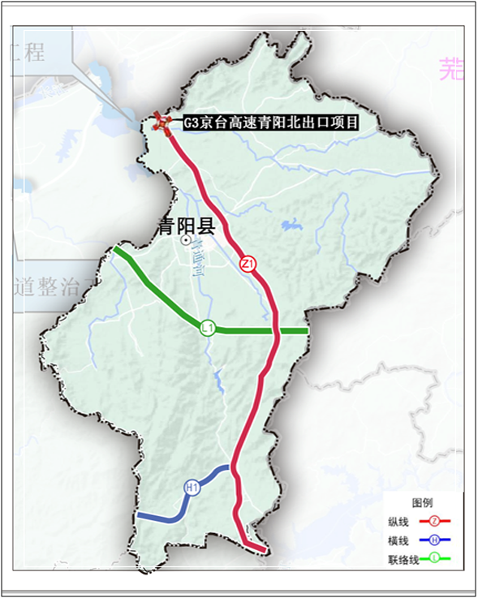
图1 青阳县高速公路规划布局图
“十四五”时期，加快高速公路贯通加密、扩容改造和服务提升，推进建设S40宁国至枞阳高速青阳段、S36宣城至东至高速青阳段，不断提高覆盖率、通达性，发挥高速公路规模效益，提升高速公路服务能力。
专栏2 高速公路重点建设项目
力促新开工：
S40宁国至枞阳（泾县经池州至枞阳）
S36宣城至东至（青阳经石台至东至段）
（二）构建完善顺畅的干线网
以普通国省道、干线航道为重点，打造高运行效率、强服务能力的干线网。

1、建设互联互通干线公路网
锚定2035年，青阳县境内普通国省道规划里程合计156.25公里，构成“三纵四横四联”干线公路网。形成与周边市县的互联互通。

编号 | 路线名称 | 路段组成
纵一 | 铜陵－青阳－黄山公路 | G330
纵二 | 大通－陵阳 | S219
纵三 | 梅龙－五溪－九华山 | S228
横一 | 陵阳－石台－东至 | G530
横二 | 南陵－青阳 | G318
横三 | 青阳－红石 | S221
横四 | 丁桥－乔木 | S103
联一 | 石门高－南阳－六都 | S225
联二 | 丁桥－西湖 | S461
联三 | 丁桥－何湾 | S463
联四 | 朱备－桃花潭 | S468
表6 “三纵四横四联”国省干线公路布局一览表
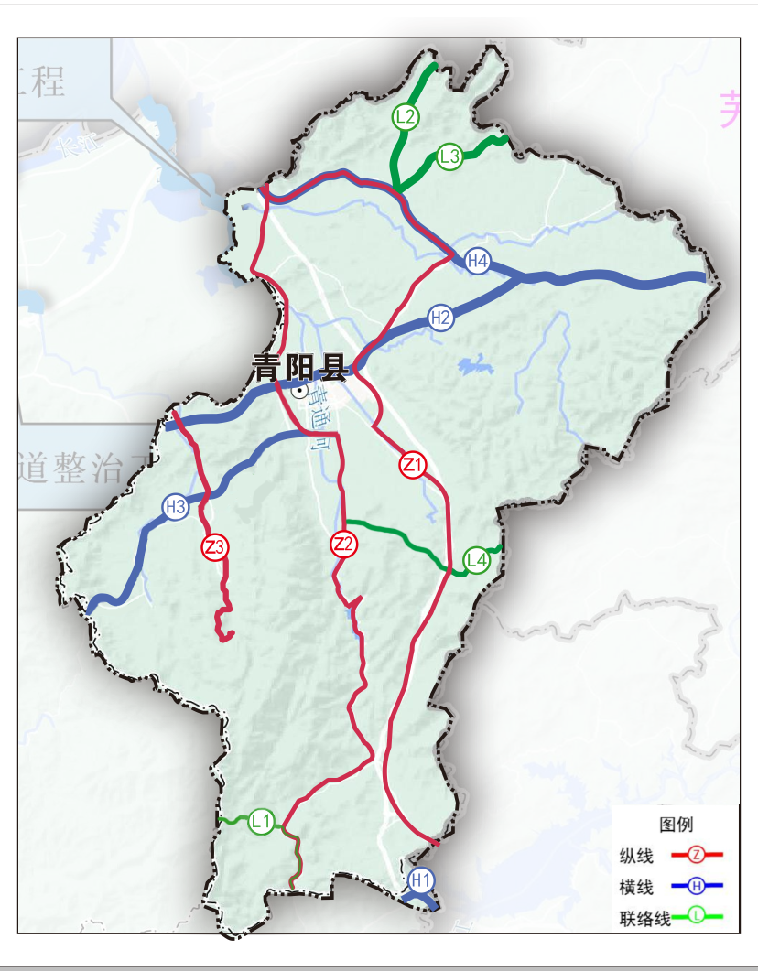
图2 青阳县干线公路网布局规划示意图
“十四五”时期，推进国省干线公路优结构、补短板、促转型，完善干线路网。
主干联通。以县域对外联通为重点，实施G318南陵界至木镇段改建工程、G330蛤蟆岭至蓉城段改建工程。
城乡一体。完善城乡一体的路网布局，加快实现县到市、县到县、城区到产业园区、县到所辖乡镇快速连通，实施S221（S358）青石公路（青阳段）改建工程、S219青阳蛤蟆岭至石台六都段改建工程（一期）、S219青阳蛤蟆岭至石台六都段改建工程（二期）、S221青阳至桐梓山建设项目（镁都大道）、S463南陵至丁桥段改造工程、S468泾县桃花潭至青阳朱备段（青阳段）改造工程，提升区域交通网络化水平。
畅通衔接。减少过境交通对城市交通的干扰，加强公路与城市路网的衔接，实施G3京台高速青阳出口区域交通优化提升工程、G3京台高速青阳北出口项目、G318/G330青阳大转盘改造工程。
到2025年，续建一级公路27公里。“十四五”末，全县一级公路总里程达到 60.36公里。不断构建畅通高效、安全经济、结构合理的“三纵四横四联”国省干线公路网。结合国省干线公路改建工程，相应配套建设一批具有停车场、加油站、厕所等功能的服务区，全面提升干线公路服务质量。

专栏3 干线公路重点建设项目
主干联通。重点实施G318南陵界至木镇段改建工程、G330蛤蟆岭至蓉城段改建工程。
城乡一体。重点实施S221（S358）青石公路（青阳段）改建工程、S219青阳蛤蟆岭至石台六都段改建工程（一期）、S219青阳蛤蟆岭至石台六都段改建工程（二期）、S221青阳至桐梓山建设项目（镁都大道）、S463南陵至丁桥段改造工程、S468泾县桃花潭至青阳朱备段（青阳段）改造工程。
畅通衔接。重点实施G3京台高速青阳出口区域交通优化提升工程、G3京台高速青阳北出口项目、G318/G330青阳大转盘改造工程。

2、建设高效互联的水运网
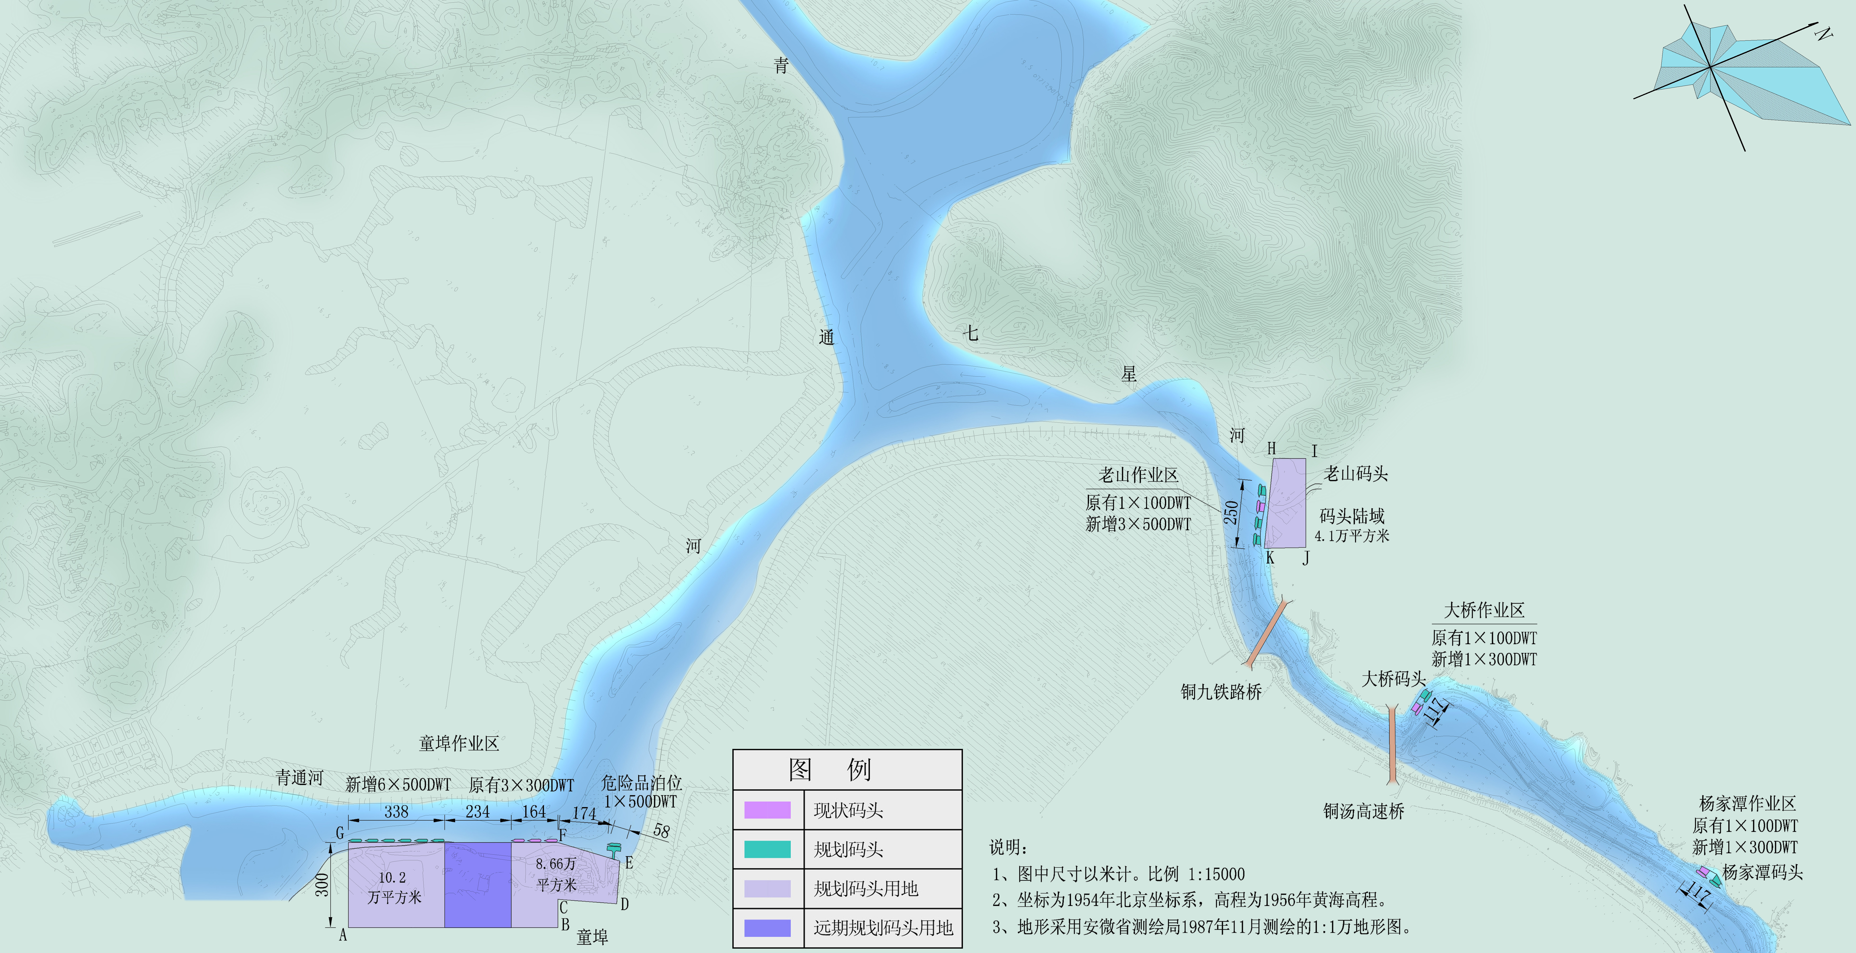
锚定2035年，构成通江达海航运体系，内河航道网络畅通，完成港口“集疏运”体系建设。童埠港成为对接长江经济带、融入长三角城市群和承接产业转移的综合交通枢纽，建成17个生产性泊位。
图3 青阳县港区布局体系示意图
“十四五”时期，推进实施青通河航道通过能力提升工程；建设童埠港区童埠码头改扩建工程（二期）项目、池州港童埠港区老山、大桥和杨家潭公用码头改扩建工程项目，逐步完善港口物流和集散运输体系，港口吞吐量和服务水平大幅度提高。

专栏4 水运重点建设项目
新开工
青通河航道通过能力提升工程
童埠港区童埠码头改扩建工程（二期）
池州港童埠港区老山、大桥和杨家潭公用码头改扩建工程项目

（三）构建广泛便捷的基础网
以农村公路、通用航空为重点，打造深度通达、普惠城乡的基础网。

1、建设覆盖全面农村公路网
锚定2035年，农村公路深度通达、提档升级，乡村旅游道路建设取得明显成效，旅游景区、乡村旅游经营单位对外通行条件改善，农村公路与干线衔接，形成覆盖广泛、服务优质的农村公路网，为乡村振兴提供交通运输基础保障。
“十四五”时期，实施“四好农村路”建设工程，加强农村公路建、管、养、运协调可持续发展，优化乡村旅游道路；推进县、乡、村道路全面提质升级，规划县道三级道路110.575公里，乡道、村道四级公路270公里（其中不低于双车道四级公路120公里，为乡道）。到“十四五”末期，三级公路达到约336.5公里，四级公路达到约1395.307公里。
表7 青阳县农村公路里程到达对比表
时期 | 一级公路  到达量（km） | 二级公路  到达量（km） | 三级公路  到达量（km） | 四级公路  到达量（km） | 等外公路  到达量（km） | 总计（km）
“十三五”末期 | 4.084 | 13.063 | 156.5 | 1125.307 | 6.983 | 1305.937
“十四五”末期 | 4.084 | 13.063 | 336.5 | 1395.307 | 0 | 1748.954
推动县乡道以及低等级农村公路的升级改造。因地制宜推进农村公路尤其是通客车的窄路基路面公路加宽改造，逐步实施双车道改造，同步配套建设相应交通安全设施，发挥品质路、示范路示范引领作用。结合城乡交通运输一体化，加快推进乡村综合运输服务站、便捷车站及招呼站建设。
推进交通运输与乡村特色产业融合发展。加快建设通往农业产业园、乡村旅游景区、休闲度假区、生态养殖基地、农家乐聚集地等乡村主要产业经济节点的公路。充分考虑现代农业规模化、机械化等发展需求，适当提高农村公路的建设标准。推动农村公路与乡村旅游融合发展，以旅游路建设为重点，积极拓展“运游一体”服务。
提升农村交通安全水平。以推进农村公路安全生命防护工程建设和危桥改造为抓手，对急弯陡坡、临水临崖等安全风险重点路段增设安全防护设施，加强农村公路安全隐患治理，实施危旧桥梁改造工程。加强农村交通应急救灾保障能力建设，推行农村公路灾毁保险制度。

2、完善通用航空服务网络
锚定2035年，建成青阳县通用机场，构成枢纽机场与支线机场相衔接，集观光、旅行、体验、应急响应于一体的航空体系，配合支撑“一主四环”世界旅游目的地、皖南国际文化旅游示范区的发展。
“十四五”时期，统筹推进通用机场及配套基础设施建设，力争开工建设青阳通用机场，完善通用机场体系，增设和完善通用航空设施，兼顾通用航空服务和保障。
专栏5 通用机场重点建设项目
青阳通用机场：A2 级通用机场：占地 500 亩，新建一条 1200米跑道，站坪，综合楼（含候机、塔台、航管、后勤保障中心等），机库，以及空管、助航灯光、供水、供电、消防等配套设施。

二、运输服务优质高效
“十四五”时期，以一体高效的枢纽体系为支撑，以构建高品质的客运服务体系和经济高效的货运物流体系为重点，不断提升综合运输服务水平。

（一）构筑一体高效的客运枢纽体系
打造一体衔接的综合客运枢纽。优化综合客运枢纽布局。“十四五”时期，推进青阳县高铁交通综合枢纽项目建设，着力实现站场功能的多元化发展；结合城乡道路客运一体化发展和城市公共交通服务延伸，建设青阳综合客运枢纽站、朱备旅游客运站，鼓励客运站场与物流、快递业务之间的合作，推动客运场站综合开发、拓展客运场站商贸、旅游服务等功能有效整合。
提升客运枢纽一体化衔接水平。按照“统一规划、一体设计、同步建设、同期运营、协同管理”原则，推动不同交通方式站场集中布局、空间共享、立体或同台换乘；完善国省干线服务设施和农村公路节点设施建设、功能改善和整合提升，持续推动不同交通方式客运站一体化衔接。
专栏6 交通枢纽重点工程
青阳县高铁交通综合枢纽：设计能力 1.0 万人/日，占地约 500 亩。
青阳综合客运枢纽站：占地面积 66600 平方米，设计能力 1 万人/日。
朱备旅游客运枢纽站：拟采用二级站标准，项目建设内容包括客运发车位、停车场等客运服务设施及辅助设施。

（二）构建便捷舒适的客运服务体系
构建以绿色出行为理念的城市出行服务体系。深化推进绿色出行行动计划。引导“以公共交通为导向”的城市公共交通发展模式，优先发展城市公共交通。大力发展共享交通，巩固“优先发展公共交通示范城市”建设成果。到2025年形成以公共汽（电）车为主体，出租车等其他公共交通方式为补充的城市公共交通系统。
构建以基本公共服务均等化为核心的城乡出行服务体系。稳步推进城乡交通运输一体化发展，巩固“城乡道路客运一体化示范县”成果，更新新能源车，建设智能站牌、公交首末站场、充电桩，建成完善的城乡客运线网结构，健全交通运输一体化运营保障机制。
专栏7 客运服务品质提升工程
对城区现有1、2、3、4、5路公交进行线路升级，新能源公交采购及配套设施建设。
新建1个公交首末站，改造1个现有公交首末站，配套20个充电桩设施，新增公交亭40对。

（三）构建经济高效的货运物流体系
打造运输高效的货运枢纽。规划建设青阳县综合物流园区，依托童埠港，加快港区配套物流建设，整合港口资源，提升港区综合物流功能，形成以综合园区为中心，公路、铁路、航空、水运各行业场站为节点，布局合理、功能完备、多种运输方式相互衔接的枢纽场站体系。
深化运输结构调整。优化货运组织化水平，推动货运物流“降本增效”。大力推进 “公转水”，推动港口联运配套码头等设施技术改造，提高长江干线水运与内河航道运输的衔接效率。大力推进“公转铁”加快铁路专用线建设进度，实现铁路干线运输与重要港口、大型工矿企业、物流园区等的高效联通，推动中长距离货物运输由公路转移至铁路。
推动专业物流创新发展。在港区、铁路等货运枢纽优先发展集装箱运输车辆，持续推进并完善集装箱码头建设，推动港口专业化物流及现代服务业发展。
提升农村物流服务水平。建设乡村物流三级网络节点体系，确定县、乡、村三级农村物流节点的数量、布局、规模、功能。推广城乡“交通客货邮”融合发展模式，打造公交客运站点、物流中转站点和扶贫驿站点、电商服务中心（点）等“交通+”“三站合一”和“多点合一”模式，推动农村交通、实体经济、互联网融合发展。
专栏8 货运物流服务增效工程
青阳县综合物流园区：位于青阳县城东侧G318和G330交界处，占地约300亩，拟建设大型货车停车场、仓储配货功能区、办公楼及配套设施、厂区、餐饮酒店等。
1个县级中心、10 个乡镇综合服务站、100 个村级综合服务点；县域内物流配送中心和乡村三级物流配送体系。

（四）构建高效畅联的邮政快递体系
加强基础设施网络建设。加强智慧快递物流园区建设，统筹优化完善场内与场外道路设施，强化末端综合服务能力建设，优化城市服务网络，推广快递末端公共化、平台化、集约化服务。
强化县乡村网络服务体系。支持快递企业与县级公路客运站合作，推动乡镇以下网络设施资源共享，结合当地特色农产品，深化农产品产销运合作，进一步畅通农产品上行和消费品下行的电商快递渠道。
到2025年，基本建成安全高效、绿色节能、服务优质、智能畅联、普惠城乡的现代化邮政快递服务体系，发展规模不断扩大，行业基础设施全面完善，服务水平显著提高，绿色创新水平有效提升。
专栏9 快递进村工程
结合青阳县实际，全面推进“快递进村”工程。支持“邮快合作”“快电合作”“交快合作”等各种末端服务模式创新，发展共同配送，实行集约揽投，建设村级快递公共服务平台。“十四五”时期，农村快递服务深度显著增强，县、乡、村快递物流体系逐步建立，符合条件的建制村基本实现“村村通快递”。

三、智慧交通创新应用
“十四五”时期，推动传统要素驱动向创新驱动发展转变，高效集聚整合交通创新要素资源，以智能化、信息化为手段，加快打造智能交通系统，提升交通运输技术装备综合保障能力，实现运输服务水平提升和管理组织模式创新。

（一）夯实集约高效的信息基础设施
推动综合立体交通网基础设施（包括轨道交通、高速公路、国省干线、农村公路、枢纽站场、港口、码头、航道等）的数字化、智能化建设，加速交通基础设施网、运输服务网与信息网络融合发展，提升行业信息化基础设施的安全可控水平。

（二）建设统一共享的数据资源体系
持续推动数据共享和开放应用，持续深化行业系统对接，有效支撑“互联网+政务服务”的落地；推动区域交通运输信息网的建设和行业数据的共享，探索跨区域“一网通办”、行政执法协同以及环境联防联控共治协作。

（三）打造行业治理信息化创新格局
打造智慧交通信息指挥系统，将道路运输、路网监测、海事港航、驾驶培训、治超等纳入，提高交通运输管理水平。加快建设交通运输信息指挥中心，支撑交通管理科学化、服务智能化，实现交通一张图、数据一张网、出行“一站式”。

（四）推动行业信息化服务全面提质
整合网上办事大厅、小程序等线上渠道，以及实体办事大厅、自助服务终端等线下渠道，改革服务供给、优化服务体验，打通服务“最后一公里”；大力发展智慧交通，提升运输服务品质，推进出行信息服务便捷快速。
专栏10 青阳县交通运输信息化工程
机房、信息平台和终端建设；TOCC 应用建设；客货交通运输、公交出租、源头治超、非现场执法监管机房、管养信息平台和终端及日常维护。

四、绿色交通持续发展
“十四五”时期，提高资源利用效率，推进交通发展全环节、全寿命周期的绿色化，加快构建“结构合理、集约高效、节能环保、以人为本”的绿色交通体系。

（一）强化绿色理念引领
将绿色交通理念贯穿于规划、设计、建设、运营、维护、管理、使用等全环节，力争实现全寿命周期绿色化。抓好各种运输方式一体规划，执行交通基础设施建、管、养、护的生态环境保护标准体系，实现交通绿色发展。

（二）构建绿色出行体系
引导城市优化公交线网、增设站点、完善设施等，打造以“公共交通+慢行”等绿色交通为主导的综合交通体系，开展基于大数据和移动互联的实时精准一站式客运交通服务，显著提高居民出行中的绿色交通方式占比。

（三）推广绿色运输装备
强化交通服务设施配套，通过政策手段加速更新老旧和高能耗、高排放交通工具。提高清洁能源和可再生能源在交通行业中的使用比重。
专栏11 绿色装备推广与应用
基础设施支撑。加快建设S358青阳至红石等绿色公路，推进高速公路服务区、交通枢纽充电加气设施的规划与建设。
新能源和清洁能源车船应用推广。在城市公交、出租汽车、城市物流配送、邮政快递等领域优先使用新能源汽车，加大天然气等清洁燃料车船推广应用。

（四）规避不良环境影响
加强与国土空间规划衔接，合理避让具有重要生态功能的国土空间。坚持源头控制，做到土地复垦与交通项目建设统一规划。尽量共用交通廊道实施线性交通工程建设，合理有序开发港口岸线资源。建立环境风险应急体系，建立并完善环境风险事故的预防和处理机制。

五、安全保障可靠有力

（一）深化平安交通建设
提升基础设施安全保障水平，扎实推进生命安全防护工程，不断提升设施安全防护能力。继续实施农村公路危桥改造，实现农村公路危桥总数逐年下降；基本完成县道、乡道及通客运班线的村道安全隐患治理。

（二）增强应急保障能力
加强交通运输应急体系建设，提升突发事件应急处置能力，强化春运、法定节假日等重点时段安全监管，做好极端天气的防范和应急保障；实施“互联网+交通安全教育”工程，重点完善安全生产培训体系，加大安全知识宣传力度。

（三）强化安全监管能力
强化重点行业领域安全监管，新建1个治超站、5个治超卡点，加强轨道交通运营、危险货物运输、道路客运、公共交通等重点领域的安全监管，开展“两客一危”车辆和城市公交的日常检查和巡查，强化危险货物道路以及港口运营安全生产共享信息。
到2025年，公路、水路交通安全监管体系逐步完善，交通运输应急体系进一步完善，安全保障能力显著提高，能够有效应对交通突发事件，为人民群众出行提供运输安全保障。一般灾害情况下公路应急救援时间不超过1小时。
专栏12 治超能力提升
新建G330治超站；新建杨田、乔木、S219（陵阳/童埠）、S461（丁桥）共5个治超卡点。

六、交通旅游融合推进

（一）外通催生旅游
做深做细“旅游+交通”融合发展方案，规划对外道路交通，催生旅游。
机场：充分利用既有九华山机场航空资源，增拓航线，积极对接区域和国际市场。提升九华山机场至国道 G318 联络线的公路等级和服务水平，强化九华山机场与风景区的交通联系。
铁路：加强风景区与青阳高铁枢纽、九华山南部黄山高铁枢纽的联系，加强九华山与长江经济带，以及区域中心城市的衔接，进一步扩大国内旅游市场。
公路：在既有G3 京台高速基础上，利用S40宁国至枞阳高速公路和S36宣城至东至高速公路建设契机，强化风景区对外通道与区域交通网络的衔接。同时，利用规划的 S221、S219 省道，并提级 X308 县道构建九华山旅游公路环线。并以此为基础在庙前镇西侧布局杜村至 G318 国道的公路联络线，开辟风景区北大门对外交通联系的第二通道。

（二）内联构筑“快进慢游”
构建“快进”交通网络，加快实施池黄高铁、合池城际，加快建设S40宁国至枞阳高速（青阳段）、S36宣城至东至高速（青阳段），与G3京台高速共同组成“一纵一横一联”的高速公路旅游交通网。
建设集“吃住行游购娱”于一体的“慢游”交通网络。围绕“以九华山为龙头、多板块协同”旅游格局，加快推进S221（S358）青阳至红石、S219青阳蛤蟆岭至石台六都等旅游风景道建设。在普通公路沿线增设服务区、简易驿站和观景台等服务设施，优化乡村旅游公路，加快打造具有青阳文化特色的生态旅游目的地。

（三）打造“九华秘境”风景道
九华秘境风景道是一条环九华山风景区的旅游廊道，由九华山游客中心为起点，连接S221省道，串联庙前镇、杜村乡、刘街、姚街，并转S225省道，串联棠溪镇、石门村，清泉村，然后至陵阳镇转S219省道往蓉城镇方向，并在蓉城镇接S221省道，最后回到九华山游客中心。全程123公里，车行耗时3小时12分。

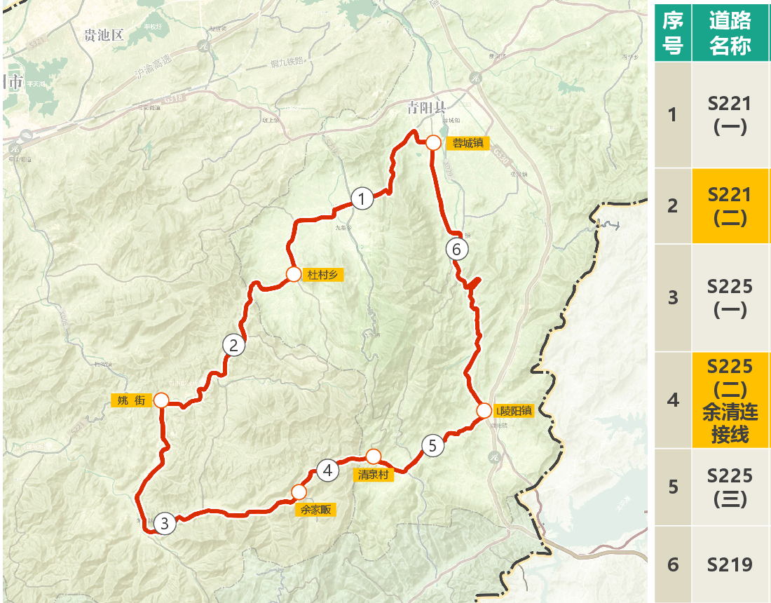
图4 青阳县“九华秘境”风景道示意图

第五章 保障措施

一、强化组织协调
强化组织领导，分解落实规划目标和任务，明确规划项目推进责任主体，制定详细的年度推进计划，重点抓好重大项目、重大工程、重大政策的落实，为规划任务的有序推进提供组织保障和制度保障；加强部门协调，建立“以项目为导向”的协调机制，优化审批流程，保障相关要素供给。

二、建立健全统一规划体系
构建以县“十四五”发展规划为统领，县级“十四五”综合交通运输发展规划为基础，专项规划为支撑，定位准确、边界清晰、功能互补、统一衔接的县域规划体系。“十四五”综合交通运输发展规划明确交通战略格局、交通结构优化方向，聚焦交通设施建设强度管控，为规划确定的重大战略任务、重大工程项目落地提供空间保障。专项规划具体指导特定领域发展、布局重大工程项目。

三、强化资金保障
发挥开发性、政策性金融导向作用，积极争取项目资金，加大融资力度。支持企业通过发行企业债券等方式融资，扩大直接融资规模，用于重大工程项目建设。加强县区交通投融资平台建设，努力将交通基础设施建设纳入金融政策支持的重点领域，充分利用交通建设项目周边有升值潜力的土地资源，以相应加油站、加气站、广告为等资源，进行综合开发和资本运作，弥补交通建设资金不足。

四、深化体制改革
不断完善交通运输管理体制，建立适应交通运输发展要求的协调机制。深化道路养护体制改革，落实各级人民政府管理责任主体地位。坚持运用法治思维和法治方式推进改革，凡属重大改革都要于法有据；实践证明行之有效的，推动及时上升为法律法规；实践条件还不成熟、需要先行先试的，推动按照法定程序作出授权。对一些涉及面广、影响深远的重大建设项目，坚持加强顶层设计和实践探索相结合，兼顾各方利益，广泛凝聚共识，寻求“最大公约数”，切实把握好建设的力度和节奏，做到稳中求进。

附表1：航空枢纽项目建设项目库
序号 | 项目名称 | 建设内容 | 总投资（亿元） | 十四五投资（亿元） | 拟建时间 | 完成时间
1 | 青阳县通用机场 | A2级通用机场：占地500亩，新建一条1200米跑道，站坪，综合楼（含候机、塔台、航管、后勤保障中心等），机库，以及空管、助航灯光、供水、供电、消防等配套设施。 | 5.0 | 1.0 | 2025 | 2028
合计 |  |  | 5.0 | 1.0

附表2：铁路项目建设项目库
序号 | 项目名称 | 建设内容 | 总投资（亿元） | 十四五投资（亿元） | 拟建时间 | 完成时间
1 | 池黄高铁（青阳段）修建工程 | 青阳段全长24.8公里，设计时速350公里，建设高铁九华山站。 | 45.0 | 45.0 | 在建 | 2025
2 | 合池城际铁路（青阳段）修建工程 | 利用合安高铁合肥至庐江段，再由庐江西站引出向南，经池州长江公铁大桥过江至九华山、黄山，到达浙江金华。 | 30.0 | 30.0 | 2022 | 2025
3 | 青阳非金属材料铁路专用线 | 1、近期工程：花园站（含）～童埠站（含）（A2K0+000～A2K25+800）丁桥站（含）～童埠站（不含）（A2K0+000～A2K12+407.24）新建单线。  2、远期工程:花园站（含）～童埠站（含）（A2K0+000～A2K25+800）新增复线；童埠站（不含）～梅龙港站（含）（A2K25+800～A2K54+903.98）新建双线。  3、铁路相关的配套工程。 | 93.3 | 46.3 | 2024 | 2035
合计 |  |  | 168.3 | 121.3

附表3：高速公路项目建设项目库
序号 | 项目名称 | 建设内容 | 总投资（亿元） | 十四五投资（亿元） | 拟建时间 | 完成时间
1 | S40宁国至枞阳（青阳段）项目 | 青阳境内18.6公里，路基、桥涵、路面、附属工程。 | 20.0 | 20.0 | 2022 | 2025
2 | S36宣城至东至（青阳段）项目 | 青阳县境内10公里，终点在陵阳镇接G3高速，路基、桥涵、路面、附属工程。 | 10.0 | 4.0 | 2024 | 2027
合计 |  |  | 30.0 | 24.0

附表4：国省干线项目建设项目库
序号 | 项目名称 | 建设内容 | 总投资（亿元） | 十四五投资（亿元） | 拟建时间 | 完成时间
一 | 国道
1 | G318南陵界至木镇段改建工程 | 双四一级公路，长12.8公里。 | 4.1 | 1.66 | 在建 | 2021
2 | G330蛤蟆岭至蓉城段改建工程 | 双四一级公路，长32.5公里（东外环7公里）。 | 15.0 | 5.0 | 2024 | 2027
3 | G3京台高速青阳出口区域交通优化提升工程 | 青阳高速口至宾阳路段，全长0.45公里，双六一级公路兼城市主干路标准，新建1.2公里三级公路绕行。  平岗路延伸段，全长1.25公里，三级公路，路面宽度14.0米，路基宽度16.0米。 | 0.34 | 0.34 | 2022 | 2022
4 | G3京台高速青阳北出口项目 | G3高速公路青阳北增设出口和匝道设施建设。 | 1.5 | 0.5 | 2025 | 2027
5 | G318/G330青阳大转盘改造工程 | 交安设施及路面提升改造。 | 0.1 | 0.1 | 2024 | 2025
小计 |  |  | 21.04 | 7.6
二 | 省道
1 | S221（S358）青石公路（青阳段）改建工程 | 二级公路，20.45公里。 | 8.91 | 8.91 | 2022 | 2024
2 | S219青阳蛤蟆岭至石台六都段改建工程(一期） | 一级公路，约27.3公里。 | 11.5 | 11.5 | 2022 | 2024
3 | S219青阳蛤蟆岭至石台六都段改建工程(二期） | 二级公路，约33.2公里。 | 6.49 | 2.0 | 2025 | 2027
4 | S221青阳至桐梓山建设项目（镁都大道） | 二级公路，约1.0公里。 | 0.8 | 0.8 | 2025 | 2027
5 | S463南陵至丁桥段改造工程 | 二级公路，约10.9公里。 | 2.53 | 1.1 | 2024 | 2028
6 | S468泾县桃花潭至青阳朱备段（青阳段）改造工程 | 二级公路，约16.4公里。 | 2.17 | 0.9 | 2024 | 2028
小计 |  |  | 32.4 | 25.21
合计 |  |  | 53.44 | 32.81

附表5：农村公路项目建设项目库
序号 | 项目名称 |  | 建设内容 | 总投资（亿元） | 十四五投资（亿元） | 拟建时间 | 完成时间
1 | 县道 |  | 规划提升6条道路的技术等级，道路里程合计大约110公里。 | 4.4 | 4.4 | 2021 | 2025
2 | 乡道 |  | 按照不低于双车道四级公路标准新改建乡道总里程120公里左右。 | 3.6 | 3.6 | 2021 | 2025
3 | 村道 |  | 按照不低于四级公路标准新改建村道总里程150公里左右。 | 2.25 | 2.25 | 2021 | 2025
4 | 乡村振兴 | 危桥改造 | 农村公路危桥改造30座（详见附表10）。 | 1.2 | 1.2 | 2021 | 2025
4 | 乡村振兴 | 美丽公路 | 美丽公路品质路示范路建设。 | 2.0 | 2.0 | 2021 | 2025
合计 |  |  |  | 13.45 | 13.45

附表6：航道港口项目建设项目库
序号 | 项目名称 | 建设内容 | 总投资（亿元） | 十四五投资（亿元） | 拟建时间 | 完成时间
1 | 青通河航道通过能力提升工程 | 青通河航道16公里疏浚维护。 | 1.81 | 0.3 | 2025 | 2030
2 | 童埠港区童埠码头改扩建工程（二期） | 新建7个500兼顾1000吨级泊位. | 6.82 | 6.82 | 2022 | 2025
3 | 池州港童埠港区老山、大桥和杨家潭公用码头改扩建工程（储备项目） | 改建6个、新建2个500兼顾1000吨级泊位。 | 3.8 | 1.2 | 2025 | 2030
合计 |  |  | 12.43 | 8.32

附表7：公共交通、客运枢纽、服务设施及物流项目建设项目库
序号 | 项目名称 | 建设内容 | 总投资（亿元） | 十四五投资（亿元） | 拟建时间 | 完成时间
一 | 公共交通
1 | 公交路线 | 对城区现有1、2、3、4、5路公交进行线路升级调整。 | 0.75 | 0.75 | 2021 | 2025
2 | 公交首末站、公交亭 | 新建1个公交首末站；  改造1个现有公交首末站，配套20个充电桩设施；  建设40对公交亭。 | 0.75 | 0.75 | 2021 | 2025
3 | 新能源公交全覆盖 | 新能源公交车采购及配套设施建设。 | 0.25 | 0.25 | 2021 | 2025
小计 |  |  | 1.0 | 1.0
二 | 客运枢纽
1 | 青阳县高铁交通综合枢纽项目 | 设计能力1.0万人/日，占地约500亩。 | 10.7 | 10.7 | 2021 | 2025
2 | 青阳综合客运枢纽站 | 占地面积66600平方米，设计能力1万人/日。 | 3.0 | 3.0 | 2022 | 2024
3 | 朱备旅游客运站 | 拟采用二级站标准，项目建设内容包括客运站发车位、停车场等客运服务设施及辅助设施。 | 0.1 | 0.1 | 2023 | 2025
小计 |  |  | 13.8 | 13.8
三 | 服务设施
1 | 国省干线服务区建设 | 30个国省干线服务设施建设。 | 1.2 | 1.2 | 2021 | 2025
2 | 农村公路节点设施建设 | 40个农村公路节点设施建设。 | 0.8 | 0.8 | 2021 | 2025
小计 |  |  | 2.0 | 2.0
四 | 物流
1 | 青阳县物流配送中心 | 1个县级中心、10个乡镇综合服务站、100个村级综合服务点；县域内物流配送中心和乡村三级物流配送体系。 | 1.08 | 1.08 | 2021 | 2024
2 | 青阳县综合物流园区 | 位于县城东侧G318和G330交界处，占地约300亩，拟建设大型货车停车场、仓储配货功能区、办公楼及配套设施、厂区、餐饮酒店等。 | 0.8 | 0.8 | 2023 | 2025
小计 |  |  | 1.88 | 1.88
合计 |  |  | 18.68 | 18.68

附表8：智慧交通、科技治超项目建设项目库
序号 | 项目名称 |  |  | 建设内容 | 总投资（亿元） | 十四五投资（亿元） | 拟建时间 | 完成时间
一 | 智慧交通
1 | 青阳县交通运输信息中心 |  |  | 机房、信息平台和终端建设；TOCC应用建设；客货交通运输、公交出租、源头治超、非现场执法监管机房、管养信息平台和终端及日常维护。 | 0.2 | 0.18 | 在建 | 2025
小计 |  |  |  |  | 0.2 | 0.18
二 | 科技治超
1 | 科技治超建设 |  |  | 新建杨田、乔木、S219（陵阳/童埠）、S461（丁桥）共5个治超卡点，新建G330治超站。 | 0.2 | 0.2 | 2022 | 2025
小计 |  |  |  |  | 0.2 | 0.2
合计 |  |  |  |  | 0.4 | 0.38

附表9：青阳县县道网规划一览表
路线编码 | 路线名称 | 起点 | 终点 | 主要控制点 | 途径县区 | 规划等级 | 路线功能 | 净里程km | 总里程km
X201 | 竹元路 | 木镇镇新竹村 | 酉华镇乐元村汤家 | 木镇镇、酉华镇 | 青阳 | 三级 | 木镇镇、酉华镇纵向联系通道 | 17.511 | 18.054
X202 | 童朱路 | 新河镇童埠 | 朱备镇青峭湾 | 新河镇、蓉城镇、朱备镇 | 青阳 | 三级 | 青阳县中部纵向大通道 | 28.297 | 45.39
X303 | 青高路 | 蓉城镇临城南路 | 杜村乡五阳村 | 蓉城镇、庙前镇、杜村乡 | 青阳 | 三级 | 庙前镇、杜村乡通往县城的重要通道 | 26.298 | 26.582
X304 | 酉朱路 | 酉华镇乐园村 | 朱备镇江村 | 酉华镇、杨田镇、朱备镇 | 青阳 | 三级 | 杨田镇、朱备镇的横向联系通道 | 19.807 | 22.15
X503 | 陵七路 | 陵阳镇谢村 | 七都镇启田村 | 陵阳镇、七都镇 | 青阳、石台 | 三级 | 连接石台县东部地区与青阳县南部地区的通道 | 10.536 | 11.392
X509 | 杜刘路 | 杜村乡 | 梅街镇刘街 | 杜村乡、梅街镇 | 贵池、青阳 | 三级 | 杜村与刘街联系通道 | 8.126 | 8.126
 |  |  |  |  |  |  | 里程合计 | 110.575 | 131.694

附表10：危桥改造表
序号 | 管养单位 | 路线名称 | 桥梁名称 | 桥梁中心桩号 | 桥梁全长 | 桥梁全宽 | 跨径总长 | 等级 | 病害内容 | 新建标准 |  |  | 实施计划
 |  |  |  |  |  |  |  |  |  | 长 | 宽 | 跨径 | 实施计划
1 | 酉华镇 | 敬老院路 | 阳桥 | K0+143 | 26.2 | 4.33 | 24 | 四类 | 墩桩基础损毁 | 47.04 | 9 | 2*20 | 2021
2 | 酉华镇 | 贯冲组二路 | 邱家桥 | K0+076 | 12.94 | 4 | 10 | 四类 | 墩桩基础损毁 | 105.04 | 9 | 5*20 | 2021
3 | 陵阳镇 | 阴边路 | 阴边桥 | K0+025 | 30 | 2 | 20 | 五类 | 基础、桥面损毁 | 21.35 | 5.5 | 2*10 | 2021
4 | 陵阳镇 | 东黄路 | 熊家桥 | K0+937.5 | 14 | 4 | 8 | 四类 | 基础、桥面损毁 | 18 | 6.8 | 1*10 | 2021
5 | 陵阳镇 | 永安路 | 永安桥 | K3+395 | 36 | 6.5 | 31 | 四类 | 基础，桥面损毁 | 45.04 | 8 | 2*20 | 2021
6 | 乔木乡 | 金星路 | 金星桥 | 0.086 | 24 | 3.5 | 20 | 五类 | 基础冲刷严重 | 30 | 5 | 3*10 | 2021
7 | 朱备镇 | 骆村路 | 骆村桥 | K000+020 | 36.5 | 6.5 | 35 | 五类 | 桥墩（桥台和基础）出现严重滑动，下沉、位移和倾斜。 | 42 | 12 | 3*13 | 2021
8 | 杜村乡 | 双虹路 | 双虹桥 | 0.3 | 18 | 8.5 | 13 | 四类 | 拱圈断裂 | 18 | 7.5 | 1*13 | 2021
9 | 木镇镇 | 双桥路 | 双桥 | 0.071 | 30 | 1.6 | 30 | 四类 | 桥面太窄，机动车无法通行 | 30 | 7.6 | 2*16 | 2021
10 | 酉华镇 | 宋冲路 | 平元桥 | K0+144 | 31 | 5.2 | 25 | 五类 | 基础损毁 | 45.04 | 9 | 2*20 | 2022
11 | 酉华镇 | 贯冲组一路 | 王狮铺桥 | K0+054 | 25 | 5.27 | 20 | 五类 | 拱圈脱落、桥台松散 | 65.04 | 9 | 3*20 | 2022
12 | 陵阳镇 | 弓官路 | 梅村桥 | K0+100 | 14 | 4 | 8 | 四类 | 基础、桥面损毁 | 18 | 5.5 | 1*13 | 2022
13 | 酉华镇 | 敬老院路 | 敬老院桥 | K0+059 | 30 | 5 | 3*7 | 四类 | 墩桩基础损毁 | 20.04 | 5.5 | 1*16 | 2022
14 | 蓉城镇 | 姚金路 | 油坊桥 | 4.667 | 18 | 6.5 | 11.3 | 四类 | 基础冲刷严重 | 20 | 7.5 | 1*20 | 2022
15 | 杨田镇 | 苗圃路 | 苗圃桥 | 0.147 | 28 | 4.5 | 16 | 五类 | 年久失修，无支座，无伸缩缝装置 | 30 | 8.5 | 2*20 | 2022
16 | 丁桥镇 | 永西路 | 东边桥 | K000+135 | 25 | 4 | 17 | 五类 | 2020年大水漫桥，居民不能出行 | 25 | 5 | 1*17 | 2022
17 | 木镇镇 | 双桥路 | 碾苏桥 | K000+035 | 7 | 2.2 | 6 | 五类 | 桥面太窄，机动车无法通行 | 7 | 5.5 | 1*7 | 2022
18 | 杨田镇 | 黄泥路 | 黄泥河桥 | K0+100 | 15 | 3 | 9 | 五类 | 基础，桥面损毁 | 13 | 8.5 | 1*13 | 2023
19 | 丁桥镇 | 柯冲路 | 东边桥 | k000+480 | 7.5 | 3.3 | 4 | 五类 | 年久失修，拱圈受损严重 | 7.5 | 3.3 | 1*10 | 2023
20 | 乔木乡 | 黄山路 | 东湖桥 | 0.137 | 32 | 5 | 26 | 五类 | 基础冲刷严重 | 26 | 5 | 2*13 | 2023
21 | 丁桥镇 | 喜冲路 | 狮山大桥 | K000+035 | 15.5 | 3.1 | 12.5 | 五类 | 基础遭遇冲刷，现有桥梁宽度不足 | 35 | 5 | 2*16 | 2023
22 | 丁桥镇 | 毛元路 | 毛元桥 | K000+170 | 9 | 3.5 | 4.5 | 五类 | 拱桥中间部分重荷载破坏 | 10 | 5 | 1*10 | 2024
23 | 乔木乡 | 乔陈路 | 凌塘桥 | 0.053 | 20 | 5 | 18 | 五类 | 基础冲刷严重 | 20 | 5 | 2*10 | 2024
24 | 蓉城镇 | 姚金路 | 分桥 | 2.368 | 16 | 4.3 | 12 | 三类 | 基础冲刷严重 | 原桥维修 |  |  | 2024
25 | 丁桥镇 | 黄荆桥路 | 黄荆桥 | K000+285 | 10.5 | 3.5 | 6 | 五类 | 年久失修，拱圈受损严重 | 10.5 | 3.5 | 1*6 | 2024
26 | 丁桥镇 | 李家二路 | 李家桥 | K000+320 | 9.7 | 2 | 8 | 四类 | 基础遭遇冲刷严重 | 12 | 5 | 1*9 | 2024
27 | 木镇镇 | 南埂路 | 南埂桥 | 0.041 | 13 | 4.3 | 13 | 五类 | 年久失修，拱圈有裂缝 | 15 | 5 | 1*11.5 | 2024
28 | 丁桥镇 | 茅屋路 | 毛屋桥 | K000+210 | 10 | 4 | 6 | 五类 | 拱桥中间部分重荷载破坏 | 10 | 5 | 1*10 | 2025
29 | 新河镇 | 陀童路 | 丰收桥 | K3+235 | 8 | 3.5 | 6 | 五类 | 年久失修 | 16 | 7.5 | 1*10 | 2025
30 | 丁桥镇 | 狮山支路 | 观音洞桥 | K000+018 | 18 | 2 | 15 | 五类 | 2020年遭遇水毁 | 18 | 3 | 1*15 | 2025
 | 合计 |  |  |  | 589.84

附图一：
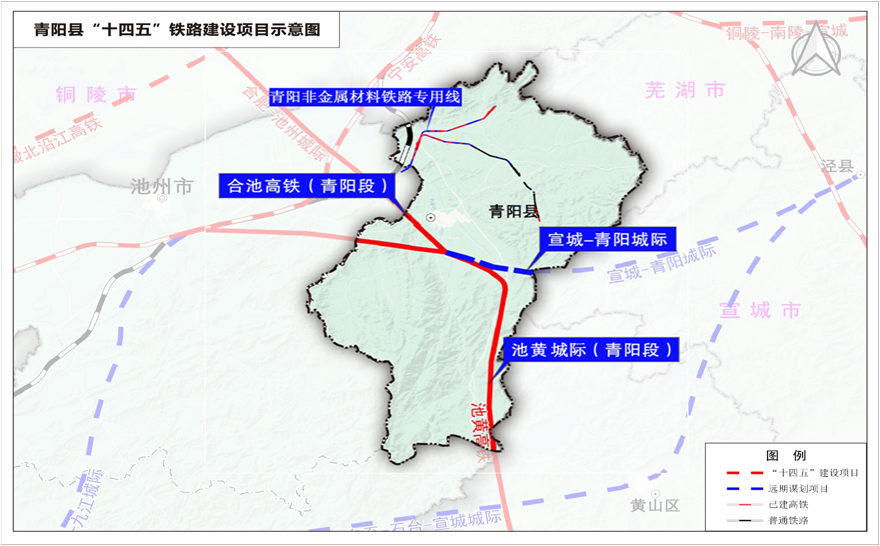

附图二：
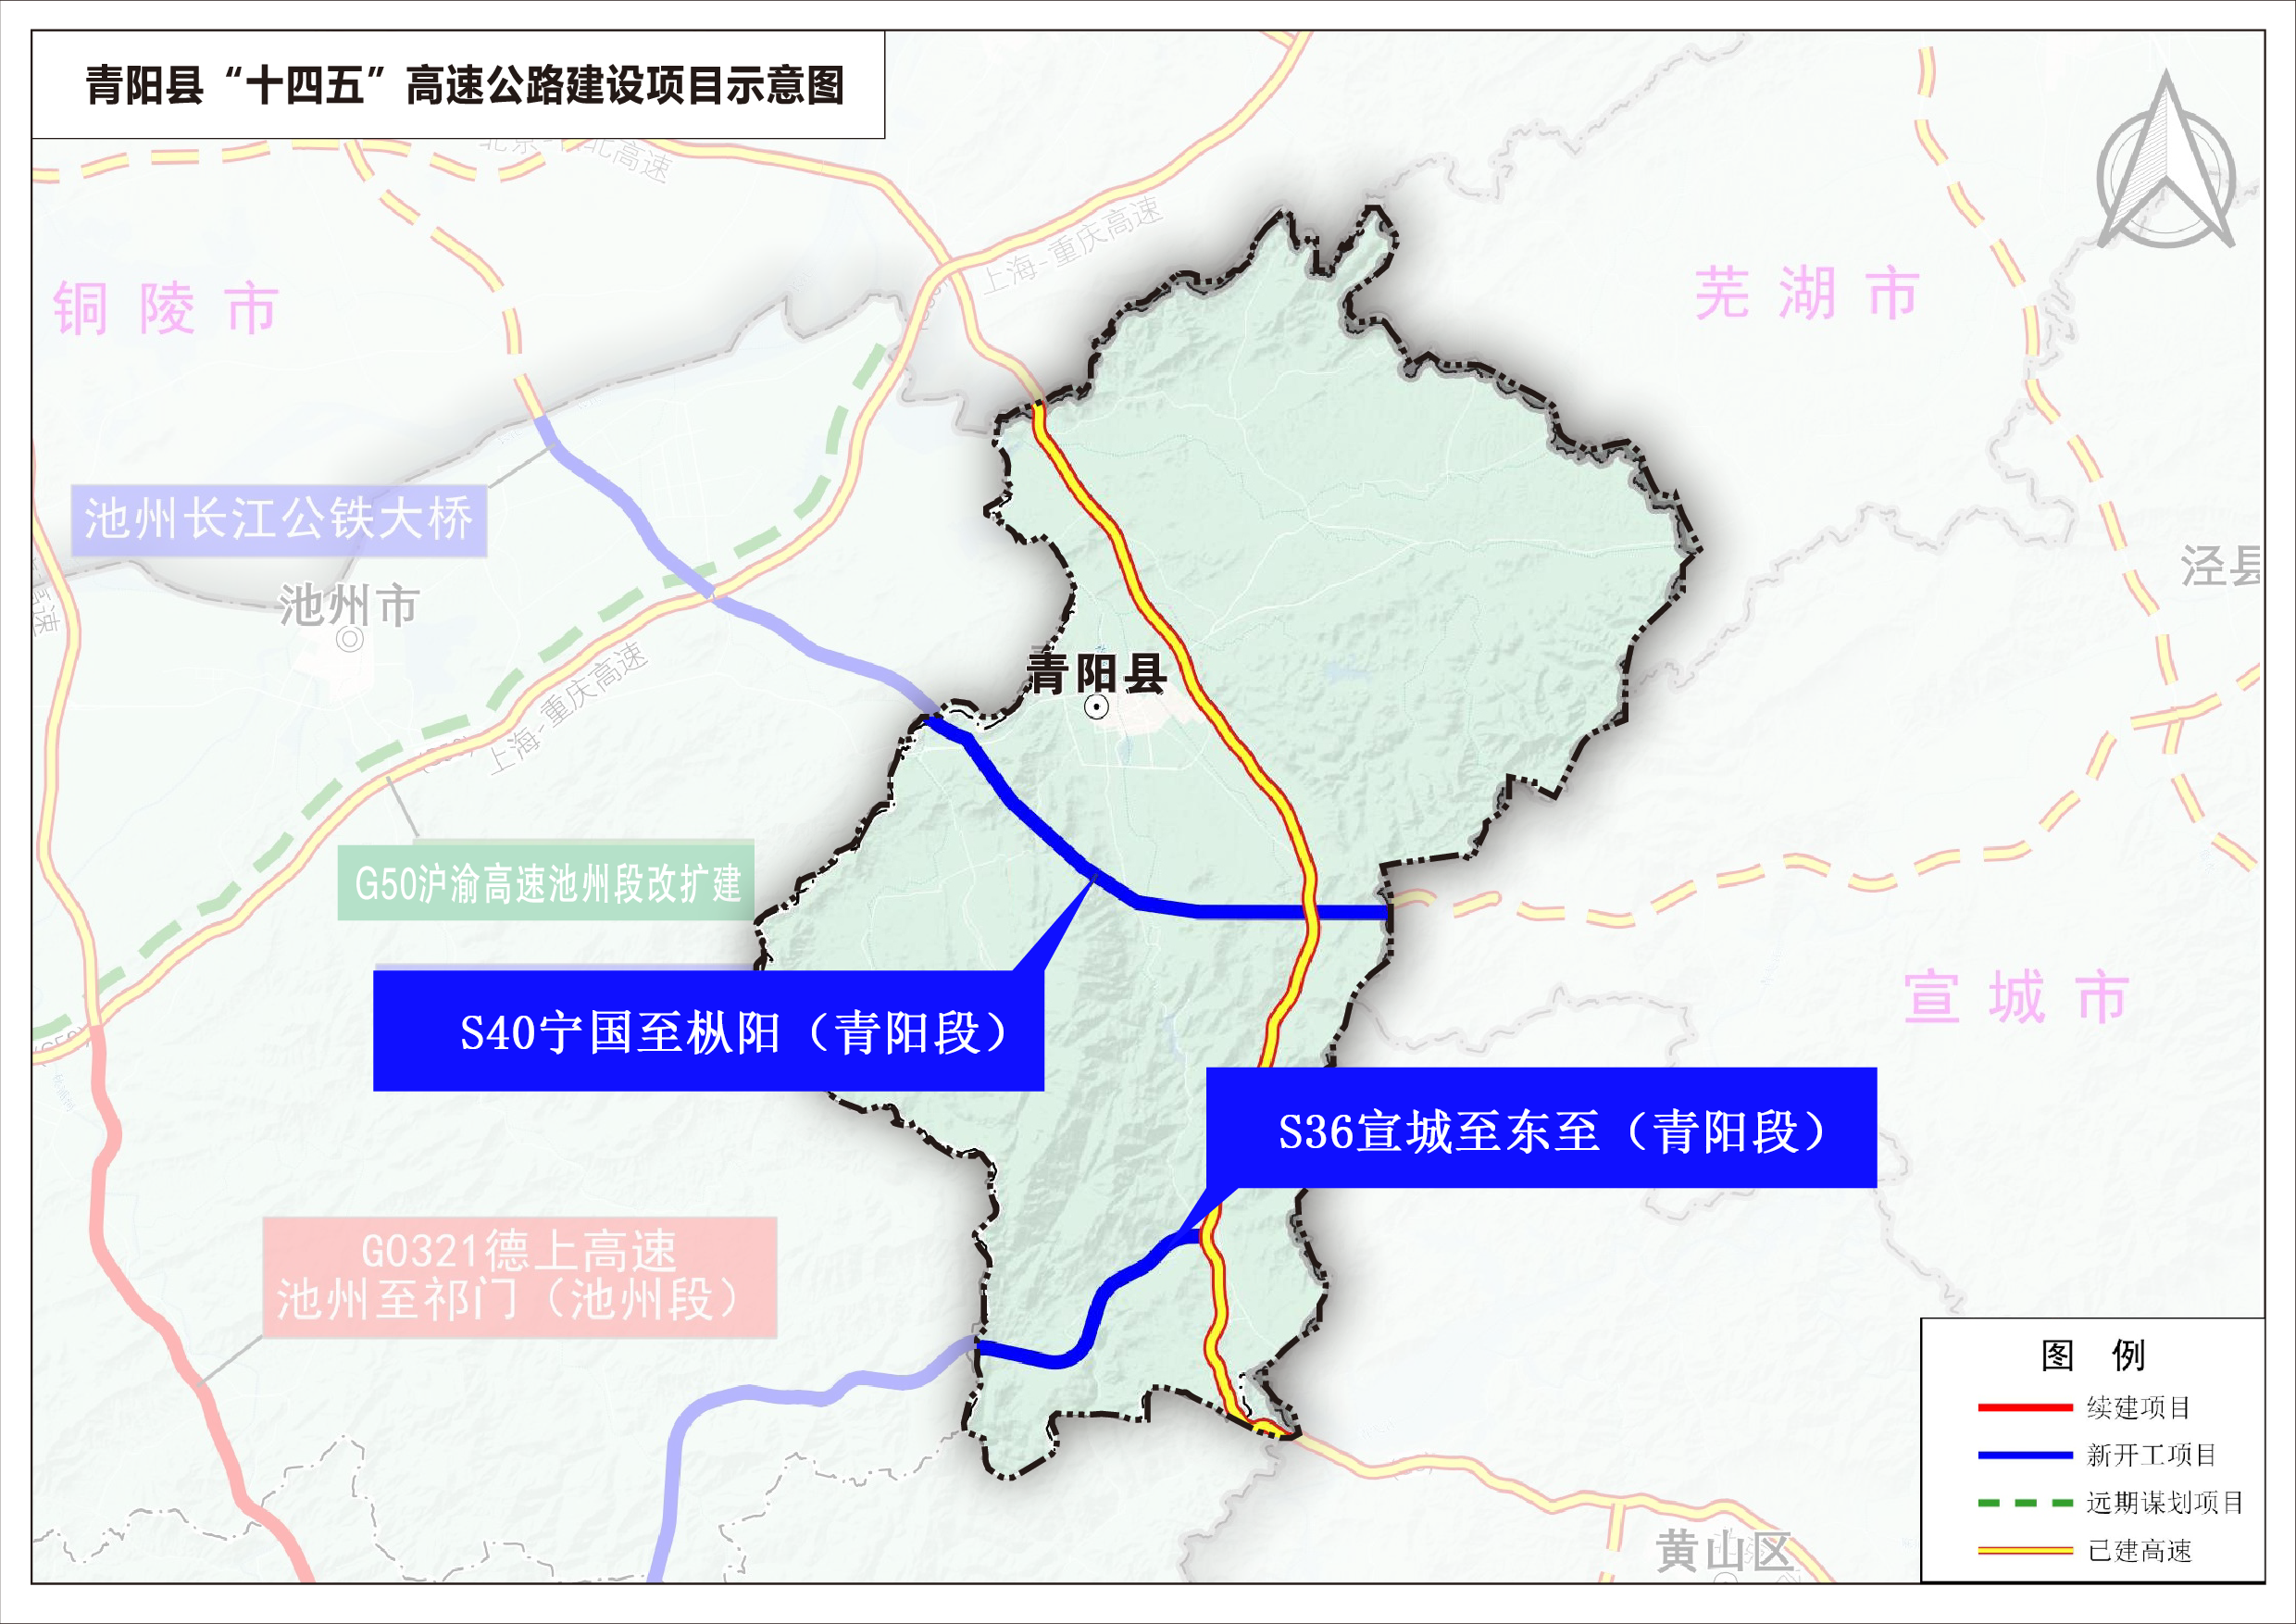

附图三：
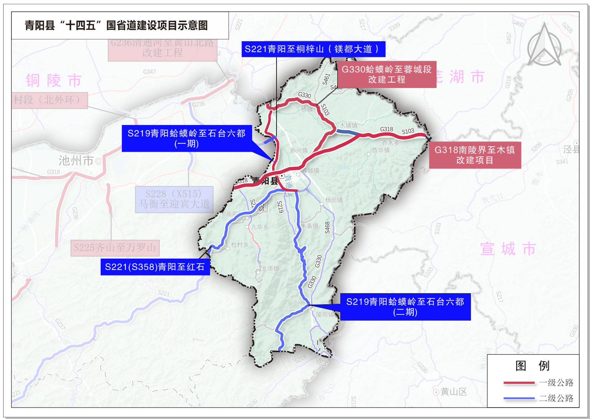

附图四：

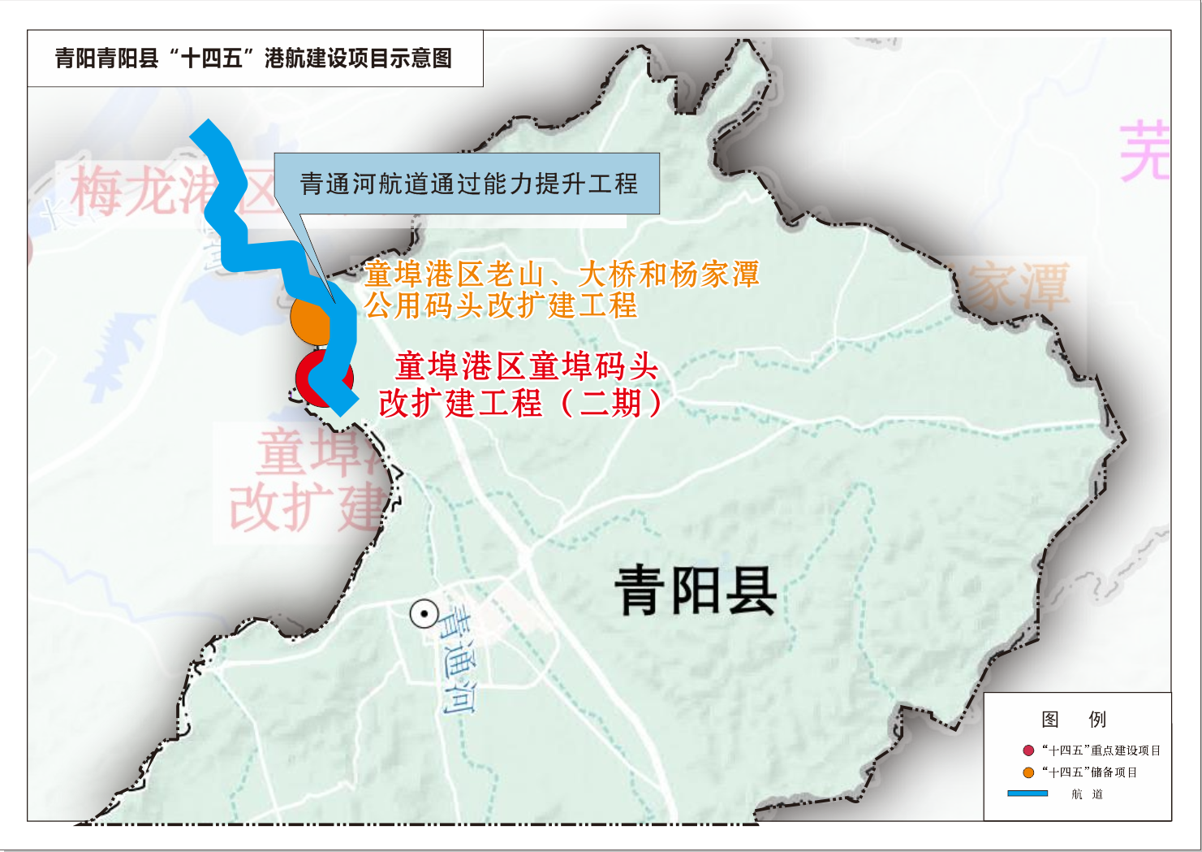

附图五：

附图六：

